AgroMonitor/Thị trường Cà phê
Tin NGÀY 10.09.2013

CÔNG TY CỔ PHẦN PHÂN TÍCH VÀ DỰ BÁO THỊ TRƯỜNG VIỆT NAM
Địa chỉ: P1604, Toà nhà 101 Láng Hạ, Q. Đống Đa, Hà Nội
Tel: +84 4 66741395/Fax: +84 4 62730190 | Website: www.agromonitor.vn

Chuyên gia Phân tích
Nguyễn Thị Lan Hương/Phạm Văn Hanh
Điện thoại: 0968.255.152
Email: pvhanh.agromonitor@gmail.com

Thị trường thế giới
+ Trên sàn Liffe tại London, chốt phiên giao dịch đêm qua (09/09), giá cà phê Robusta có phiên giảm giá nhẹ. Cụ thể, giá Robusta giao tháng 11 giảm 6 USD/tấn, tương đương mức giảm 0,34% xuống mức 1.758 USD/tấn; giá giao tháng 01/2014 cũng giảm 6 USD/tấn, tương đương 0,34%, xuống 1.756 USD/tấn; các kỳ hạn khác giá giảm trên dưới 0,3%.
Diễn biến giá cà phê Robusta trên thị trường London và cà phê Arabica trên thị trường New York, USD/tấn
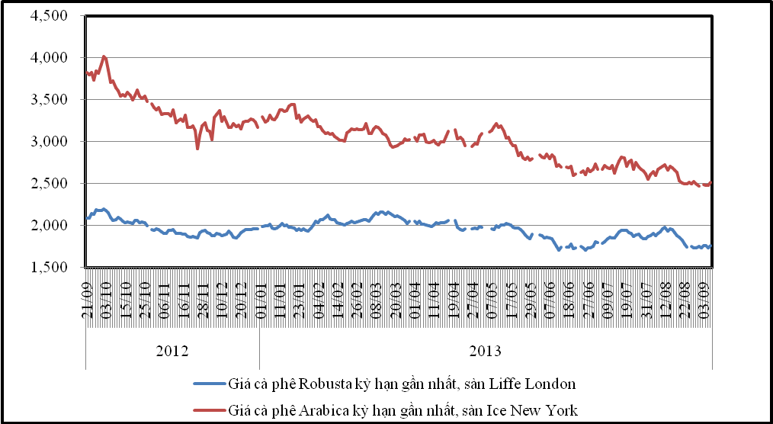
*Nguồn: AgroMomitor tổng hợp
+ Trên sàn ICE tại New York, giá cà phê Arabica tiếp tục tăng nhẹ. Ngoại trừ kỳ hạn giao tháng 9, giá giảm không đáng kể 0,09% xuống 113,85 cent/lb, các kỳ hạn khác giá tăng trên 0,1%. Giá giao tháng 12 tăng 0,17% lên 118,05 cent/lb.
Diễn biến giá cà phê Robusta trên thị trường London, USD/tấn
Kỳ hạn/Ngày | 07/09 | 06/09 | 05/09 | 04/09 | 03/09
Tháng 11/2013 | 1758 | 1764 | 1760 | 1778 | 1785
Tháng 01/2014 | 1756 | 1762 | 1753 | 1768 | 1778
Diến biến giá cà phê Arabica trên thị trường New York, cent/lb
Kỳ hạn/Ngày | 07/09 | 06/09 | 05/09 | 04/09 | 03/09
Tháng 9/2013 | 113,85 | 113,95 | 112,55 | 112,55 | 112,8
Tháng 12/2013 | 118,05 | 117,85 | 116,85 | 116,85 | 117,2
+ Tại thị trường châu Âu, ngày 06/09, giá cà phê Arabica dịu nhẹ của Colombia và Arabica của Brazil tăng với mức lần lượt 2,43 cent/lb và 1,22 cent/lb so với ngày 05/09 lên mức giá tương ứng 141,17 cent/lb và 114,71 cent/lb. Tương tự, giá cà phê Robusta cũng tăng 0,04 cent/lb lên mức 88,64 cent/lb.
Diến biến giá cà phê trên thị trường châu Âu, cent/lb
Chủng loại/Ngày | 06/09 | 05/09 | 04/09 | 03/09 | 02/09
Arabica dịu nhẹ của Colombia | 141,17 | 138,74 | 139,33 | 139,66 | 138,69
Arabica của Brazil | 114,71 | 113,49 | 114,12 | 114,49 | 113,48
Robusta | 88,64 | 88,60 | 89,13 | 89,46 | 88,52
*Nguồn: AgroMomitor tổng hợp theo ICO
+ Tại thị trường Mỹ, ngày 06/09, giá cà phê Arabica dịu nhẹ của Colombia và Arabica của Brazil cùng tăng 1,0 cent/lb so với ngày 05/09 lên mức giá tương ứng 137,75 cent/lb và 106,75 cent/lb. Tương tự, giá cà phê Robusta tăng 0,25 cent/lb lên mức giá 95,33 cent/lb so với ngày 06/09.
Diến biến giá cà phê trên thị trường Mỹ, cent/lb
Chủng loại/Ngày | 06/09 | 05/09 | 04/09 | 03/09 | 02/09
Arabica dịu nhẹ của Colombia | 137,75 | 136,75 | 136,75 | 137,25 | Nghỉ lễ
Arabica của Brazil | 106,75 | 105,75 | 105,75 | 106,25 | Nghỉ lễ
Robusta | 95,33 | 95,08 | 96,42 | 96,67 | Nghỉ lễ
*Nguồn: AgroMomitor tổng hợp theo ICO
+ Theo số liệu mới nhất của ICE, tính đến ngày 09/09 tồn kho thuần cà phê Arabica tại các cảng của Mỹ và một số nước Châu Âu duy trì ở mức 2.784.913 bao (60 kg/bao), tương đương 167.095 tấn, tăng 558 bao so với ngày 06/09.
Tồn kho cà phê Arabica thuộc sàn Ice New York tại một số cảng đến ngày 09/09/2013, bao (1bao = 60kg)
Xuất xứ/Cảng | Antwerp (Bỉ) | Barcelona (Tây Ban Nha) | Hamburg/Bremen (Đức) | Houston (Mỹ) | Miami (Mỹ) | New Orleans | New York | Tổng
Brazil | 0 | 0 | 0 | 0 | 0 | 284 | 320 | 604
Burundi | 74.744 | 0 | 90.521 | 0 | 0 | 0 | 1.707 | 166.972
Colombia | 5 | 0 | 0 | 0 | 0 | 0 | 6.348 | 6.353
Costa Rica | 2.200 | 0 | 0 | 0 | 0 | 0 | 1.205 | 3.405
El Salvador | 30.792 | 0 | 5.025 | 0 | 250 | 250 | 12.595 | 48.912
Guatemala | 56.699 | 0 | 3.297 | 775 | 0 | 0 | 8.933 | 69.704
Honduras | 536.008 | 550 | 43.933 | 51.705 | 30.984 | 5.232 | 127.925 | 796.337
India | 66.750 | 0 | 44.929 | 0 | 0 | 0 | 1.600 | 113.279
Mexico | 362.681 | 0 | 11.017 | 129.311 | 0 | 1.750 | 164.075 | 668.834
Nicaragua | 168.749 | 0 | 500 | 0 | 0 | 0 | 6.120 | 175.369
Peru | 395.696 | 0 | 97.119 | 18.300 | 0 | 50 | 91.307 | 602.472
Rwanda | 59.732 | 0 | 18.976 | 0 | 0 | 0 | 300 | 79.008
Tanzania | 1.457 | 0 | 3.198 | 0 | 0 | 0 | 0 | 4.655
Uganda | 18.239 | 330 | 28.270 | 0 | 0 | 0 | 2.170 | 49.009
Tổng | 1.773.752 | 880 | 346.785 | 200.091 | 31.234 | 7.566 | 424.605 | 2.784.913
*Nguồn: AgroMomitor tổng hợp theo ICE
+ Liên đoàn gieo trồng Cà phê Colombia (Fedecafe) cho biết, trong tháng 8/2013, Colombia đã xuất 770.000 bao cà phê loại 60kg, tăng 36,6% so với 565.000 bao trong cùng kỳ năm ngoái. Việc tăng sản lượng cà phê tại Colombia do thời tiết thuận lợi và hàng ngàn ha cà phê mới trồng trong những năm gần đây bắt đầu được thu hoạch. http://www.agra-net.com/portal2/home.jsp?template=newsarticle&artid=20018070801&pubid=ag049
+ Hội đồng xuất khẩu Cà phê Brazil (Cecafe) cho biết, trong tháng 8/2013, Brazil đã xuất 2,32 triệu bao cà phê loại 60kg, tăng 2,2% so với 2,27 triệu bao trong cùng kỳ năm ngoái. http://www.agra-net.com/portal2/home.jsp?template=newsarticle&artid=20018070799&pubid=ag049
Thị trường trong nước
+ Sáng nay (10/09), giá cà phê vối nhân xô tại khu vực Tây Nguyên quay đầu giảm 100 đồng/kg so với giá ngày hôm qua (09/09) xuống quanh mức giá 36.600 – 37.000 đồng/kg. Cụ thể, cà phê tại Đắk Lắk, Lâm Đồng, Gia Lai và Đắk Nông có mức giá lần lượt 37.000 đồng/kg; 36.600 đồng/kg; 37.000 đồng/kg và 36.600 đồng/kg. Giá cà phê trong nước sáng nay (10/09) giảm nhẹ do giá cà phê Robusta chốt phiên trên sàn London ngày 09/09 đảo chiều đi xuống.
+ Giá cà phê xuất khẩu Robusta (R2, 5% đen vỡ) giao tại cảng TP.HCM theo giá FOB ngày 10/09 cũng giảm 6 USD/tấn xuống mức 1.768 USD/tấn, cộng 10 USD so với giá giao tháng 11 trên sàn London.
Tham khảo giá cà phê vối nhân xô tại các thị trường nội địa (VND/Kg) và giá xuất khẩu tại cảng TPHCM (USD/Tấn)
Ngày | 10/09 | 09/09 | 06/09 | 05/09 | 04/09
Giá cà phê XK (FOB) (HCM) | 1.768 | 1.774 | 1.770 | 1.788 | 1.795
Đắk Lăk | 37.000 | 37.100 | 37.000 | 37.200 | 37.400
Lâm Đồng | 36.600 | 36.700 | 36.600 | 36.600 | 36.900
Gia Lai | 37.000 | 37.100 | 37.000 | 37.400 | 37.600
Đắk Nông | 36.600 | 36.700 | 36.600 | 37.000 | 37.300
*Nguồn: CSDL AgroMomitor
+ Trái với diễn biến giá Robusta trên sàn London, giá thu mua của các công ty ngày hôm nay (10/09) tiếp tục tăng thêm 200 đồng/kg so với ngày 09/09 lên mức giá 37.250 đồng/kg. Giá cà phê vối nhân xô đnag dao động ở mức thấp nên một số doanh nghiệp xuất khẩu có nguồn tài chính mạnh đang tận dụng thời cơ này để mua tạm trữ cà phê. Mặc dù giá chào mua của các công ty có cao hơn thị trường tại thời điểm này nhưng nếu giá Robusta tăng trở lại thì họ vẫn có lãi.
Giá cà phê vối nhân xô loại 2 tại TP.HCM có giá 37.650 đồng/kg, cũng tăng 200 đồng/kg. Cùng xu hướng, giá cà phê vối nhân xô ký gửi tại kho tăng 100 đồng/kg lên mức giá 37.000 đồng/kg. Giá cà phê quả tươi đang được thu mua với giá trung bình 6.000 đồng/kg nhưng số lượng rất ít tại một số tiểu vùng có thu hoạch cà phê sớm.
Diễn biến giá thu mua cà phê Robusta của các công ty, VND/kg
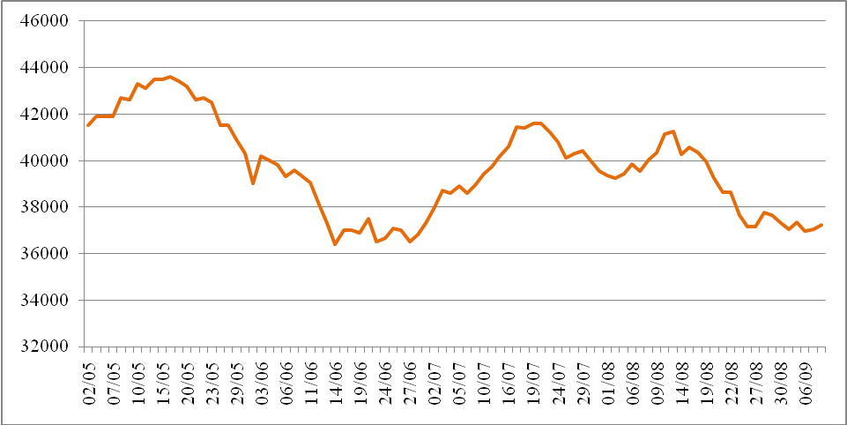
*Nguồn: CSDL AgroMomitor
+ Trong khi đó, giá chào bán cà phê Robusta thành phẩm xuất khẩu tại TP.HCM ngày 10/09 giảm 6 USD/tấn so với ngày 09/09. Cụ thể, giá loại R2 (Scr13, 5% BB) – 1.808 USD/tấn, R1 (Scr16, 2% BB) – 1.858 USD/tấn và R1 (Scr18, 2% BB) – 1.888 USD/tấn.
Tham khảo giá chào bán các chủng loại cà phê xuất khẩu, USD/tấn
 | R2 (Scr13_5% BB) | R1 (Scr16_2% BB) | R1 (Scr18_2% BB)
10/09 | 1808 | 1858 | 1888
09/09 | 1814 | 1864 | 1894
06/09 | 1810 | 1860 | 1890
05/09 | 1828 | 1878 | 1908
03/09 | 1808 | 1858 | 1888
*Nguồn: CSDL AgroMomitor

